Kanji Test (GENKI 2 Lesson 16) ANSWER

1. Answer what stroke order.
Example | A | B | C | D | E
 | 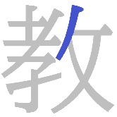 | 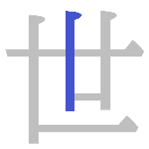 | 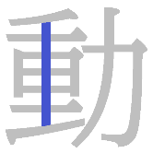 | 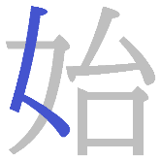 | 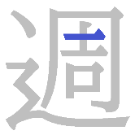
2 | 8 | 2 | 7 | 1 | 3

2. Write the following Kanji in Hiragana.
A. 世話 せわ
B. 教会 きょうかい
C. 開始 かいし
D. 全部 ぜんぶ
E. 動物 どうぶつ
3. Write the following sentences using Kanji.
A. こどものかんがえかたは、おもしろいとおもいます。
子供の考え方は、おもしろいと思います。
B. いっしゅうかんにみっかへやでうんどうします。
一週間に三日部屋で運動します。
C. きょうしつをあけたら、まったくひとがいませんでした。
教室を開けたら、全く人がいませんでした。
D. せかいがもっとあんぜんだといいんですが。
世界がもっと安全だといいんですが。
E. わたしいがいは、あたらしいしごとをはじめました。
私以外は、新しい仕事を始めました。

